Тематический план практических занятий
по патофизиологии
для студентов 3 курса (V семестр)
специальность - стоматология
2019 - 2020

№ дата | Тема занятия | Преподаватель | Продолжительность занятия
1  14,15 окт | Причины и условия возникновения патологических процессов. Роль реактивности организма в патологии. | Утехин В.И. | 3 часа
2  21,22 окт | Патофизиология микроциркуляции. Тромбоз и эмболия. Воспаление. | Утехин В.И. | 3 часа
3  28,29 окт | Аллергия. | Утехин В.И. | 3 часа
4  11,5 ноя | Роль системы гипоталамус-гипофиз-кора надпочечников в неспецифической резистентности организма. | Утехин В.И. | 3 часа
5  18,126 ноя | Изменение энергетического обмена в патологии. Голодание. | Утехин В.И. | 3 часа
6  25,19 ноя | Изменения углеводного обмена в патологии. Сахарный диабет – комплексное метаболическое заболевание. | Утехин В.И. | 3 часа
7  2 дек,26 ноя | Изменения водно-электролитного обмена в патологии. Отек как типовой патологический процесс. | Утехин В.И. | 2 часа
Зав. кафедрой патологии 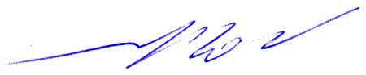Л.П.Чурилов

